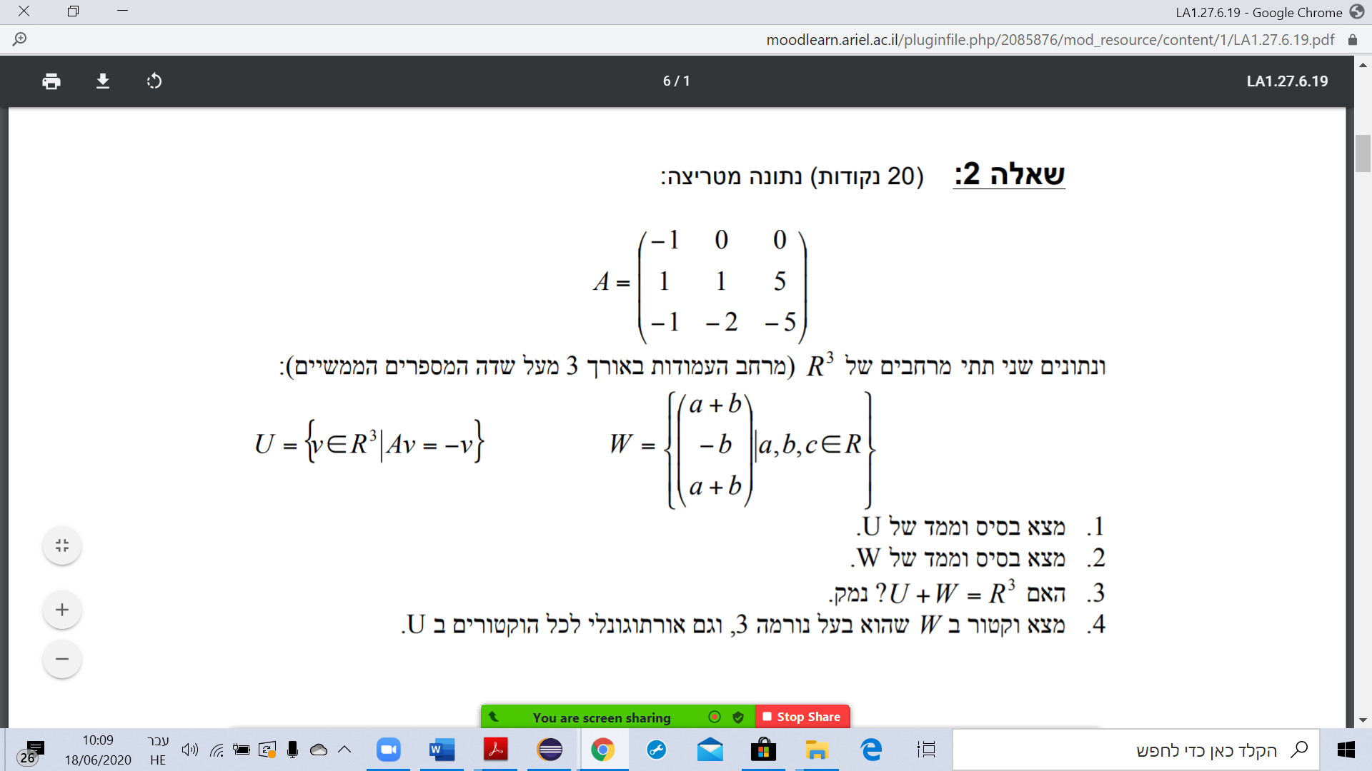

פתרון:

1. נמצא בסיס ל U:

$$\left(\begin{matrix}-1 & 0 & 0 \\ 1 & 1 & 5 \\ -1 & -2 & -5\end{matrix}|\begin{matrix}-x \\ -y \\ -z\end{matrix}\right)→_{\begin{aligned}R_{1}←-R_{1} \\ R_{3}←R_{3}+R_{1} \\ R_{2}←R_{2}-R_{1}\end{aligned}}\left(\begin{matrix}1 & 0 & 0 \\ 0 & 1 & 5 \\ 0 & -2 & -5\end{matrix}|\begin{matrix}x \\ -y-x \\ -z+x\end{matrix}\right)→_{\begin{aligned}R_{3}←R_{3}+2R_{2} \\ \end{aligned}}\left(\begin{matrix}1 & 0 & 0 \\ 0 & 1 & 5 \\ 0 & 0 & 5\end{matrix}|\begin{matrix}x \\ -y-x \\ -z-x-2y\end{matrix}\right)$$

מכאן: $x=x , y+5z=-y-x , 5z=-z-x-2y$

כל x שנבחר יקיים את המשוואה הראשונה. נציב: $x=t$.  
מכאן: $2y=-5z-t$, $2y=-5z-z-t$ נציב ונקבל: $-5z-t=-5z-t-z$ ולכן: $z=0$.  
ומכאן: $y=-\frac{t}{2}$. לכן הפתרונות הם: $(t,-\frac{t}{2},0)$  
בסיס: בוחרים t שרירותי ומקבלים וקטור בסיס 1: $\left\{\left(\begin{aligned}1 \\ -\frac{1}{2} \\ 0\end{aligned}\right)\right\}$. המימד: 1.

ב. נמצא בסיס ל W:

$\left(\begin{aligned}a+b \\ -b \\ a+b\end{aligned}\right)=a\left(\begin{aligned}1 \\ 0 \\ 1\end{aligned}\right)+b\left(\begin{aligned}1 \\ -1 \\ 1\end{aligned}\right)$. ולכן כל וקטור ב W ניתן לייצוג כך ולכן הבסיס הוא: $\left\{\left(\begin{aligned}1 \\ 0 \\ 1\end{aligned}\right),\left(\begin{aligned}1 \\ -1 \\ 1\end{aligned}\right)\right\}$.

המימד הוא 2.

ג. המרחב $U+W$ מייצג את כל הוקטורים שמורכבים מקומבינציית סכום של וקטורים מ U ווקטורים מ W. זה יצא $R^{3}$ אם כמות הוקטורים של הבסיסים שאינם תלויים ליניארית תהיה בדיוק 3.  
במקרה שלנו נדרוש $\left(\begin{aligned}1 \\ 0 \\ 1\end{aligned}\right),\left(\begin{aligned}1 \\ -1 \\ 1\end{aligned}\right),\left(\begin{aligned}1 \\ -\frac{1}{2} \\ 0\end{aligned}\right)$ שיהיו בת"ל.

איך מוכיחים בת"ל? שמים את כל הוקטורים במטריצה, כל וקטור הופך לשורה. אם מדרגים ולא התאפסה שורה אז הם בת"ל. במקרה שלנו לא תתאפס שורה ולכן: $U+W=R^{3}$.

ד. לא בחומר.

*דטרמיננטה:*

*משפט: מטריצה $A$ היא הפיכה אם ורק אם $\det\left(A\right)≠0$.*

*פתרון מטלה ה'*

1. *נתון ש: $A^{3}+A^{2}$ הפיכה ולכן: $\det\left(A^{3}+A^{2}\right)≠0$  
   ומכאן: $\det\left(A\left(A^{2}+A\right)\right)=\det\left(A\right)⋅det⁡(A^{2}+A)≠0$.  
   לכן: $\det\left(A\right)≠0$ ולכן $A$ הפיכה.*
2. *נתון: $A=A^{-1},\det\left(A+B\right)=0$.צ"ל לפי המשפט: $\det\left(I+AB\right)=0$. מכאן: $$\det\left(I+AB\right)=\det\left(A⋅A^{-1}+AB\right)=\det\left(AA+AB\right)=\det\left(A\left(A+B\right)\right)=\det\left(A\right)⋅\det\left(A+B\right)=0$$*
3. *נתון: $A=\left(\begin{matrix}k & 0 & \begin{matrix}0 & 0\end{matrix} \\ 3 & k-1 & \begin{matrix}0 & 0\end{matrix} \\ \begin{matrix}5 \\ 1\end{matrix} & \begin{matrix}2 \\ 8\end{matrix} & \begin{matrix}\begin{matrix}k-1 & 2\end{matrix} \\ \begin{matrix}3 & k-2\end{matrix}\end{matrix}\end{matrix}\right)$. צ"ל: k כך ש: $\det\left(A\right)≠0,\det\left(A\right)=3-3k^{2}$*

*נחשב את הדטרמיננטה של A: $\det\left(A\right)=k\left(k-1\right)\left[\left(k-1\right)\left(k-2\right)-6\right]=k\left(k-1\right)\left[k^{2}-3k-4\right]=k\left(k-1\right)\left(k+1\right)\left(k-4\right)$*

*לכן המאפסים הם: $k=0,1,-1,4$ ולכן כדי ש A תהיה הפיכה נדרוש: $k≠0,1,-1,4$.*

*שלב שני: נשווה את הדטרמיננטה שקיבלנו ל $\det\left(A\right)=3-3k^{2}$*

*לכן: $3-3k^{2}=k\left(k-1\right)\left(k+1\right)\left(k-4\right)$  
ומכאן: $3\left(1-k\right)\left(1+k\right)=k(k-1)(k+1)(k-4)$. נחלק ונקבל: $-3=k(k-4)$ 
 . נפתח ונקבל: $k^{2}-4k+3=0$. הפתרונות: $k=1,3$.  
1 נפסל כי צריך ש A תהיה הפיכה ולכן ה k היחיד שמקיים את 2 התנאים הוא: $k=3$.*

1. *נתון: $B=\left(\begin{aligned}1 \\ 0 \\ 2 \\ -1\end{aligned}\begin{aligned}-1 \\ 1 \\ 1 \\ 0\end{aligned}\begin{aligned}0 \\ 0 \\ -1 \\ 1\end{aligned}\begin{aligned}3 \\ 1 \\ 1 \\ 2\end{aligned}\right),C=\left(\begin{aligned}1 \\ 2 \\ 2 \\ 1\end{aligned}\begin{aligned} 2 \\ 1 \\ 1 \\ 3\end{aligned}\begin{aligned}1 \\ -1 \\ -1 \\ 1\end{aligned}\begin{aligned}-1 \\ 1 \\ 1 \\ 1\end{aligned}\right)$. ונתון: $BA=C$.  
   הוכיחו: $\det\left(A\right)=det⁡(A-I)$.*

*נחפש את ההופכית של B: $\left(\begin{aligned}1 \\ 0 \\ 2 \\ -1\end{aligned}\begin{aligned}-1 \\ 1 \\ 1 \\ 0\end{aligned}\begin{aligned}0 \\ 0 \\ -1 \\ 1\end{aligned}\begin{aligned}3 \\ 1 \\ 1 \\ 2\end{aligned}|\begin{aligned}1 \\ 0 \\ 0 \\ 0 \end{aligned}\begin{aligned}0 \\ 1 \\ 0 \\ 0 \end{aligned}\begin{aligned}0 \\ 0 \\ 1 \\ 0 \end{aligned}\begin{aligned}0 \\ 0 \\ 0 \\ 1\end{aligned}\right)$*

$$\left(\begin{aligned}1 \\ 0 \\ 2 \\ -1\end{aligned}\begin{aligned}-1 \\ 1 \\ 1 \\ 0\end{aligned}\begin{aligned}0 \\ 0 \\ -1 \\ 1\end{aligned}\begin{aligned}3 \\ 1 \\ 1 \\ 2\end{aligned}|\begin{aligned}1 \\ 0 \\ 0 \\ 0 \end{aligned}\begin{aligned}0 \\ 1 \\ 0 \\ 0 \end{aligned}\begin{aligned}0 \\ 0 \\ 1 \\ 0 \end{aligned}\begin{aligned}0 \\ 0 \\ 0 \\ 1\end{aligned}\right)→\left(\begin{aligned}1 \\ 0 \\ 0 \\ 0\end{aligned}\begin{aligned}-1 \\ 1 \\ 3 \\ -1\end{aligned}\begin{aligned}0 \\ 0 \\ -1 \\ 1\end{aligned}\begin{aligned}3 \\ 1 \\ -5 \\ 5\end{aligned}|\begin{aligned}1 \\ 0 \\ -2 \\ 1 \end{aligned}\begin{aligned}0 \\ 1 \\ 0 \\ 0 \end{aligned}\begin{aligned}0 \\ 0 \\ 1 \\ 0 \end{aligned}\begin{aligned}0 \\ 0 \\ 0 \\ 1\end{aligned}\right)→\left(\begin{aligned}1 \\ 0 \\ 0 \\ 0\end{aligned}\begin{aligned}-1 \\ 1 \\ 0 \\ 0\end{aligned}\begin{aligned}0 \\ 0 \\ -1 \\ 1\end{aligned}\begin{aligned}3 \\ 1 \\ -8 \\ 6\end{aligned}|\begin{aligned}1 \\ 0 \\ -2 \\ 1 \end{aligned}\begin{aligned}0 \\ 1 \\ -3 \\ 1 \end{aligned}\begin{aligned}0 \\ 0 \\ 1 \\ 0 \end{aligned}\begin{aligned}0 \\ 0 \\ 0 \\ 1\end{aligned}\right)$$

$$→\left(\begin{aligned}1 \\ 0 \\ 0 \\ 0\end{aligned}\begin{aligned}-1 \\ 1 \\ 0 \\ 0\end{aligned}\begin{aligned}0 \\ 0 \\ -1 \\ 0\end{aligned}\begin{aligned}3 \\ 1 \\ -8 \\ -2\end{aligned}|\begin{aligned}1 \\ 0 \\ -2 \\ -1 \end{aligned}\begin{aligned}0 \\ 1 \\ -3 \\ -2 \end{aligned}\begin{aligned}0 \\ 0 \\ 1 \\ -1 \end{aligned}\begin{aligned}0 \\ 0 \\ 0 \\ 1\end{aligned}\right)→\left(\begin{aligned}1 \\ 0 \\ 0 \\ 0\end{aligned}\begin{aligned}-1 \\ 1 \\ 0 \\ 0\end{aligned}\begin{aligned} 0 \\ 0 \\ 1 \\ 0\end{aligned}\begin{aligned} 3 \\ 1 \\ 8 \\ 1\end{aligned}|\begin{aligned}1 \\ 0 \\ 2 \\ 1/2 \end{aligned}\begin{aligned}0 \\ 1 \\ 3 \\ 1 \end{aligned}\begin{aligned}0 \\ 0 \\ -1 \\ 1/2 \end{aligned}\begin{aligned}0 \\ 0 \\ 0 \\ -1/2\end{aligned}\right)$$

$$→\left(\begin{aligned}1 \\ 0 \\ 0 \\ 0\end{aligned}\begin{aligned}-1 \\ 1 \\ 0 \\ 0\end{aligned}\begin{aligned} 0 \\ 0 \\ 1 \\ 0\end{aligned}\begin{aligned} 0 \\ 0 \\ 0 \\ 1\end{aligned}|\begin{aligned}-3/2 \\ -1/2 \\ -2 \\ 1/2 \end{aligned}\begin{aligned}-3 \\ 0 \\ -5 \\ 1 \end{aligned}\begin{aligned}-3/2 \\ -1/2 \\ -5 \\ 1/2 \end{aligned}\begin{aligned}3/2 \\ 1/2 \\ 4 \\ -1/2\end{aligned}\right)→\left(\begin{aligned}1 \\ 0 \\ 0 \\ 0 \end{aligned}\begin{aligned}0 \\ 1 \\ 0 \\ 0\end{aligned}\begin{aligned} 0 \\ 0 \\ 1 \\ 0\end{aligned}\begin{aligned} 0 \\ 0 \\ 0 \\ 1\end{aligned}|\begin{aligned}-2 \\ -1/2 \\ -2 \\ 1/2 \end{aligned}\begin{aligned}-3 \\ 0 \\ -5 \\ 1 \end{aligned}\begin{aligned}-2 \\ -1/2 \\ -5 \\ 1/2 \end{aligned}\begin{aligned}2 \\ 1/2 \\ 4 \\ -1/2\end{aligned}\right)$$

*מכאן: $B^{-1}=\left(\begin{aligned}-2 \\ -1/2 \\ -2 \\ 1/2 \end{aligned}\begin{aligned}-3 \\ 0 \\ -5 \\ 1 \end{aligned}\begin{aligned}-2 \\ -1/2 \\ -5 \\ 1/2 \end{aligned}\begin{aligned}2 \\ 1/2 \\ 4 \\ -1/2\end{aligned}\right)$.*

*נותר: להכפיל ב $B^{-1}$ ולקבל: $A=B^{-1}C$. מכאן: ניתן לחשב: $det⁡(A)$ ואז לחשב את $det⁡(A-I)$. (להוריד 1 מהאלכסון של A) ולראות שמקבלים תוצאה זהה.*

<https://matrixcalc.org/en/#%7B%7B1,-1,0,3%7D,%7B0,1,0,1%7D,%7B2,1,-1,1%7D,%7B-1,0,1,2%7D%7D%5E%28-1%29>

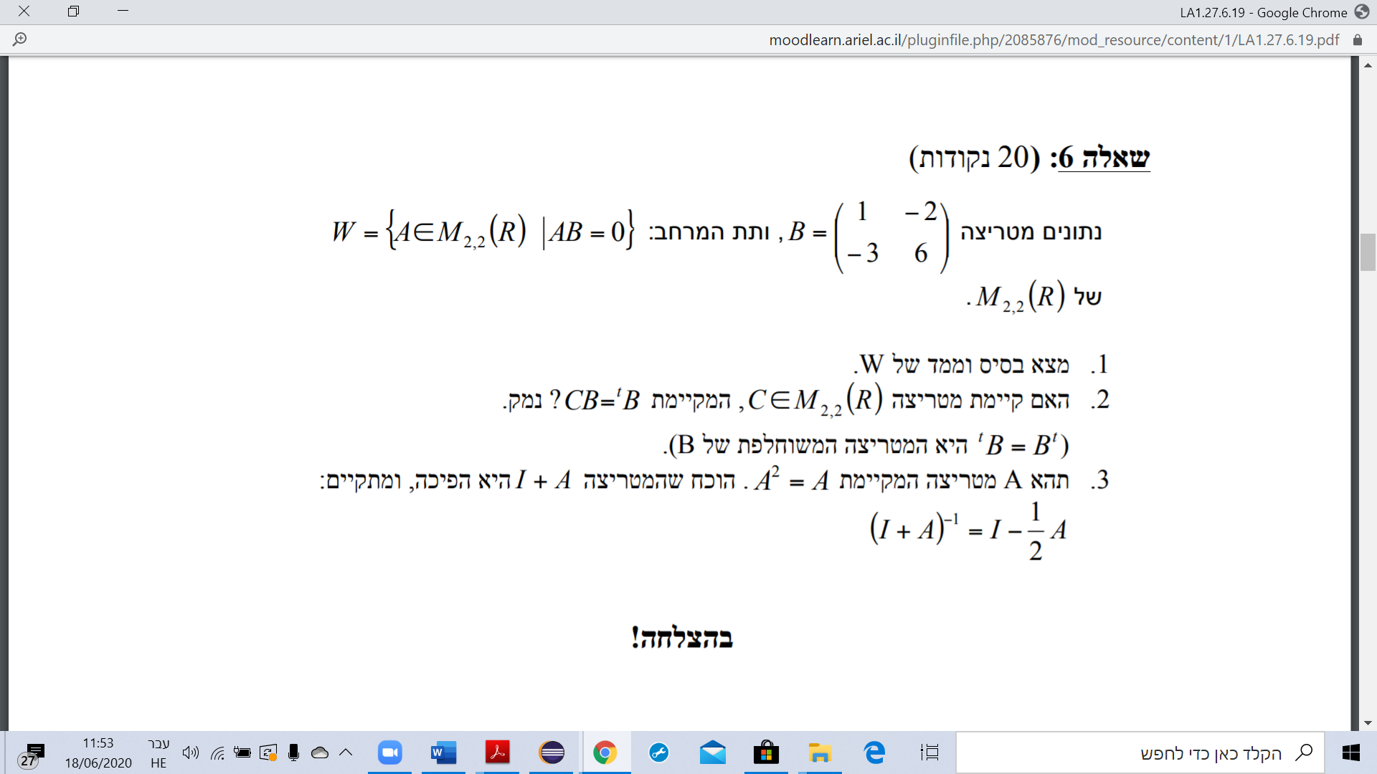

*פתרון:*

1. *תנאי W: $\left(\begin{matrix}a & b \\ c & d\end{matrix}\right)\left(\begin{matrix}1 & -2 \\ -3 & 6\end{matrix}\right)=\left(\begin{matrix}0 & 0 \\ 0 & 0\end{matrix}\right)$, כלומר:*

$a-3b=0, -2a+6b=0, c-3d=0, -2c+6d=0$*. המטריצה היא:*

$$\left(\begin{matrix}1 & -3 & \begin{matrix}0 & 0\end{matrix} \\ -2 & 6 & \begin{matrix}0 & 0\end{matrix} \\ \begin{matrix}0 \\ 0\end{matrix} & \begin{matrix}0 \\ 0\end{matrix} & \begin{matrix}\begin{matrix}1 \\ -2\end{matrix} & \begin{matrix}-3 \\ 6\end{matrix}\end{matrix}\end{matrix}\right)→\left(\begin{matrix}1 & -3 & \begin{matrix}0 & 0\end{matrix} \\ 0 & 0 & \begin{matrix}0 & 0\end{matrix} \\ \begin{matrix}0 \\ 0\end{matrix} & \begin{matrix}0 \\ 0\end{matrix} & \begin{matrix}\begin{matrix}1 \\ 0\end{matrix} & \begin{matrix}-3 \\ 0\end{matrix}\end{matrix}\end{matrix}\right)→_{\begin{aligned}b=t \\ a=3t \\ c=3s \\ d=s\end{aligned}}$$

*ולכן הבסיס: $\left\{\left(\begin{aligned}3 \\ 1 \\ 0 \\ 0\end{aligned}\right),\left(\begin{aligned}0 \\ 0 \\ 3 \\ 1\end{aligned}\right)\right\}=\left\{\left(\begin{matrix}3 & 1 \\ 0 & 0\end{matrix}\right),\left(\begin{matrix}0 & 0 \\ 3 & 1\end{matrix}\right)\right\}$ והמימד הוא*

1. *תנאי: $\left(\begin{matrix}a & b \\ c & d\end{matrix}\right)\left(\begin{matrix}1 & -2 \\ -3 & 6\end{matrix}\right)=\left(\begin{matrix}1 & -3 \\ -2 & 6\end{matrix}\right)$ אם קיים פתרון אז יש, אחרת אין.*
2. *נראה ש: $\left(I+A\right)\left(I-\frac{1}{2}A\right)=I$.*

*נחשב: $\left(I+A\right)\left(I-\frac{1}{2}A\right)=I-\frac{1}{2}A+A-\frac{1}{2}A^{2}=I+\frac{1}{2}A-\frac{1}{2}A=I$.*

*תרגיל: הוכח את משפט המימדים:*

$\dim\left(U+W\right)=\dim\left(U\right)+\dim\left(W\right)-dim⁡(U∩W)$

*הוכחה: יהא $B_{0}=\{b_{1},b_{2},…,b_{k}\}$ בסיס עבור $U∩W$.*

*ידוע כי: $U∩W⊆U , U∩W⊆W$ ולכן: $\dim\left(U∩W\right)≤\dim\left(U\right),dim⁡(W)$*

*לכן נשלים את $B_{0}$ לבסיס עבור $W,U$.   
נגדיר: $B_{W}=B_{0}∪B_{1}=\left\{b_{1},…,b_{k},w_{1},…,w_{m}\right\}, B_{U}=B_{0}∪B_{2}=\{b_{1},…,b_{k},u_{1},…,u_{n}\}$.*

*נראה ש: $B=B_{W}∪B_{U}$ הוא בסיס ל: $U+W$. כי מכאן ינבע: $\dim\left(U+W\right)=|B|$  
ואז: $\left|B\right|=\left|B_{W}∪B_{U}\right|=\left|B_{1}∪B_{0}∪B_{2}∪B_{0}\right|=\left|B_{1}\right|+\left|B_{0}\right|+\left|B_{2}\right|+\left|B_{0}\right|-\left|B_{0}\right|=\dim\left(U\right)+\dim\left(W\right)-dim⁡(U∩W)$*

*נוכיח תחילה ש B פורש את $U+W$.  
יהא $v∈U+W$. מכאן: קיימים: $u∈U,w∈W$ כך ש: $v=u+w$.  
מכיוון ש: $B_{U}$ בסיס ל $U$ נובע שקיימים: $a_{1},…,a_{k},c_{1},…,c_{n}$ כך   
ש: $u=a_{1}b_{1}+…+a_{k}b_{k}+c_{1}u_{1}+…+c_{n}u_{n}$.*

*מכיוון ש: $B_{W}$ בסיס ל $W$ נובע שקיימים: $d_{1},…,d_{k},e_{1},…,e_{m}$ כך   
ש: $w=d_{1}b_{1}+…+d_{k}b_{k}+e_{1}w_{1}+…+e_{m}w_{m}$.*

*מכאן: $v=u+w=a_{1}b_{1}+…+a_{k}b_{k}+c_{1}u_{1}+…+c_{n}u_{n}+d_{1}b_{1}+…+d_{k}b_{k}+e_{1}w_{1}+…+e_{m}w_{m}=\left(a_{1}+d_{1}\right)b_{1}+…+\left(a_{k}+d_{k}\right)b_{k}+c_{1}u_{1}+…+c_{n}u_{n}+e_{1}w_{1}+…+e_{m}w_{m}$*

*קיבלנו הצגה של $v$ ע"י וקטורי הבסיס B. לכן B פורש את $U+W$.*

*צ"ל: וקטורי B בת"ל.  
נניח ש: $a_{1}b_{1}+…a_{k}b_{k}+c_{1}u_{1}+…+c_{n}u_{n}+e_{1}w_{1}+…+e_{m}w_{m}=\vec{0}$  
צ"ל: $a_{1}=…=a_{k}=…=e_{m}=0$. $e_{1}w_{1}+…+e_{m}w_{m}=w∈W$ 
 (כי ניתן לבחור $b_{1}=…=b_{k}=0$)  
מכאן: $-w=a_{1}b_{1}+…a_{k}b_{k}+c_{1}u_{1}+…+c_{n}u_{n}∈U$ וברור כי: $-w∈W$ (סגירות לכפל בסקלר) לכן: $-w∈W∩U$ ולכן קיימים: $d_{1},…,d_{k}$ כך ש: $-w=d_{1}b_{1}+…+d_{k}b_{k}$ כי $B_{0}$ הוא בסיס ל $W∩U$. לכל בסיס ולכל וקטור במרחב יש הצגה יחידה בבסיס. ולכן: $d_{1}=a_{1},…,d_{k}=a_{k}$*

*ומכאן: $c_{1}=c_{2}=…=c_{n}=0$. נציב ונקבל: $a_{1}b_{1}+…a_{k}b_{k}+e_{1}w_{1}+…+e_{m}w_{m}=\vec{0}$  
באופן סימטרי, במקום לדבר על W היינו מדברים על U ומקבלים: $e_{1}=e_{2}=…=e_{m}=0$*

*קיבלנו סה"כ: $a_{1}b_{1}+…a_{k}b_{k}=\vec{0}$ ומכיוון ש $B_{0}$ הוא בסיס, כל הוקטורים שלו (מי שנמצא בשוויון בת"ל) ולכן: $a_{1}=a_{2}=…=a_{k}=0$. מש"ל.*

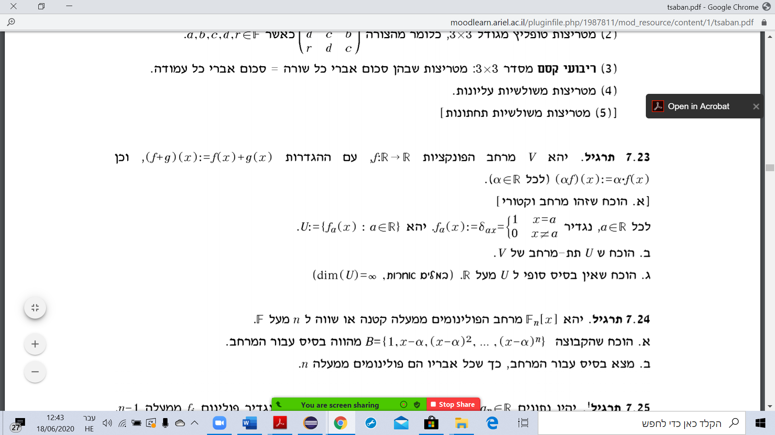

*24. א. נראה שהקבוצה פורשת את $F_{n}[x]$.  
יהי $p\left(x\right)∈F_{n}[x]$ כלומר: $p\left(x\right)=a_{0}+a_{1}x+…+a_{n}x^{n}$.  
מחפשים: $c_{0},…,c_{n}$ כך ש: $p\left(x\right)=c_{0}+c_{1}\left(x-α\right)+…+c_{n}⋅{\left(x-α\right)}^{n}$*

*נבחר: $c_{n}=a_{n}$. כעת, המקדם של $x^{n-1}$ הוא $β_{n-1}$ בפיתוח של: ${\left(x-α\right)}^{n}$ ובפיתוח של ${\left(x-α\right)}^{n-1}$ המקדם הוא 1. ולכן: $c_{n-1}=a_{n-1}-β_{n-1}$.  
וממשיכים לבנות כך את שאר המקדמים.  
נראה שהקבוצה בת"ל: נניח ש: $c_{0}+c_{1}\left(x-α\right)+…+c_{n}{\left(x-α\right)}^{n}=0$*

$x^{n}$*לא נמצא בצד ימין ולכן בהכרח: $c_{n}=0$. באותו אופן, $x^{n-1}$ 
 לא נמצא בצד ימין ולכן בהכרח: $c_{n-1}=0$.  
וכן הלאה, ולכן כולם 0.*

*ב. $B=\{1+x^{n},x+x^{n},x^{2}+x^{n},…,x^{n}\}$*